Бессмертная эскадрилья..
4 мая 2018г. дети муниципального дошкольного образовательного учреждения «Детский сад общеразвивающего вида
№ 400» приняли участие в акции "Бессмертная эскадрилья", приуроченной ко Дню Победы! Ребята всех возрастных групп совместно со своими родителями и воспитателями сложили самолетики и запустили их на прогулке в чистое голубое небо.
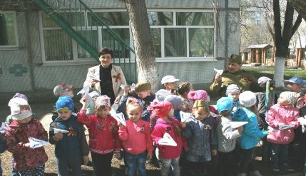
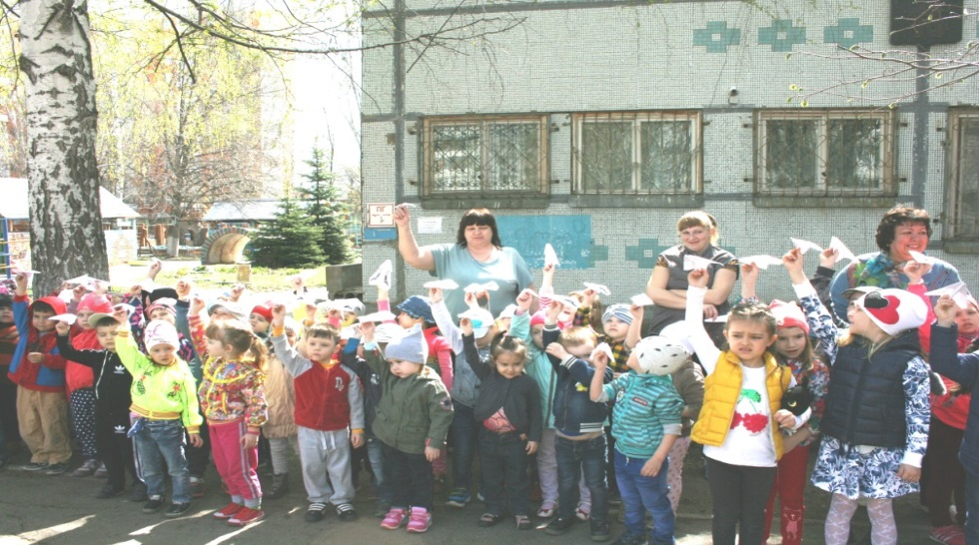
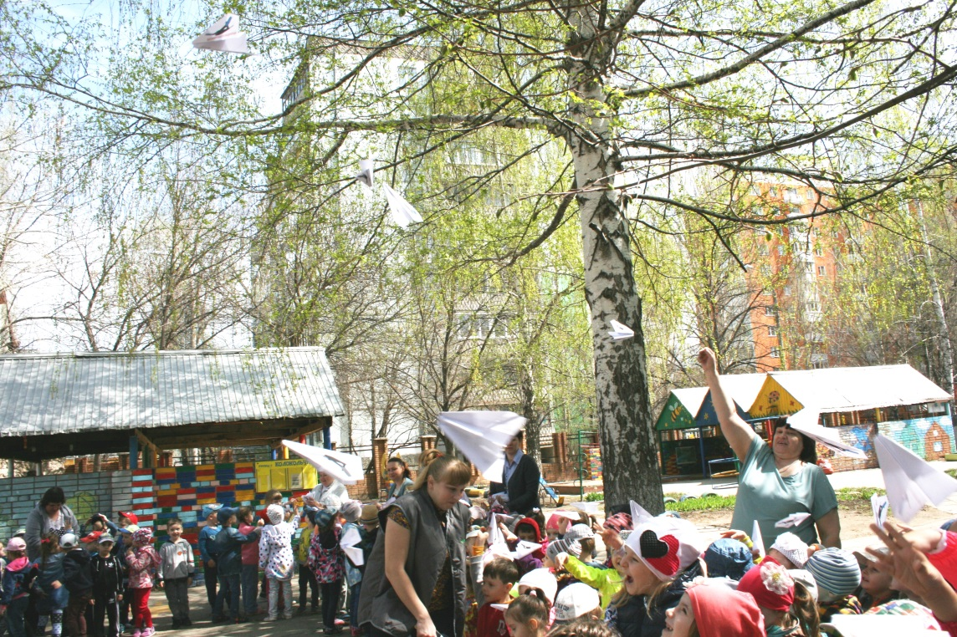

Так мы почтили память наших дедов и прадедов!
Спасибо за мирное небо над головой!

